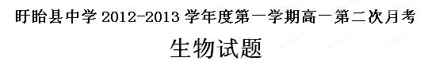
本试卷分第Ⅰ卷（选择题）和第Ⅱ卷（非选择题）两部分。满分100分，考试
时间60分钟。
第Ⅰ卷 (选择题 共60分)
一、选择题：（下列每小题所给四个选项只有一项符合题意，请将正确答案的序号填涂在答题卡
上。每小题2分，共60分。)
1.科学家在研究生物体的化学成分时，发现组成生物体的元素在非生物界中也都存在，这一事实主要说明 （ ）
A.生物与非生物没有区别 B.生物界与非生物界具有统一性
C.生物来源于非生物 D.生物界与非生物界具有差异性
2.下列四组生物中，结构最相似的是 （ ）
A.小麦、番茄、大豆 B. 烟草、草履虫、大肠杆菌
C.变形虫、噬菌体、香菇 D.酵母菌、灵芝、豌豆
3. 下列生物中属于原核生物的一组是 （ ）
A.蓝藻和酵母菌 B.蓝藻和硝化细菌
C.绿藻和根瘤菌 D.水绵和紫菜
4. 下列组合中，依次属于生命系统的结构层次中种群、群落和生态系统的一组是 （ ）
①生活在人的大肠内的细菌等生物 ②某一池塘中的全部鱼类
③肺炎患者肺部的肺炎双球菌 ④一根枯木及枯木上所有生物
A.①②④ B.②③④ C.③②① D.③①④
5.如下图所示，1、2为物镜长度，3、4为目镜长度；5、6为观察时物镜与切片的距离。欲获得最大放大倍数的观察效果，其正确组合是 （ ）
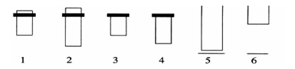
A.1、3、5 B.2、4、6 C.2、3、5 D.2、4、5
6. 蓝藻能进行光合作用是因为其具有 （ ）

A.叶绿体和细胞壁 B.线粒体和拟核
C.核糖体和细胞核 D.叶绿素和藻蓝素
7.铁是血红蛋白的重要组成成分，血红蛋白是红细胞的主要成分。当人或哺乳动物体内含铁量减少时，红细胞运输氧的功能减弱。当含铁量过低时，人和动物则表现为贫血，同时会出现一系列的症状，如贫血的人面色苍白，容易疲劳，并有心跳气短、恶心、头痛、眩晕等症状。这一事实说明铁的生理作用为 （ ）
A.细胞中某些化合物的重要组成部分
B.维持生物体的生命活动
C.维持细胞的正常生理活动
D.以上三项都是
8.组成人肝脏细胞的化合物中，含量最多的化合物和含量最多的有机物分别是 （ ）
A.水、蛋白质 B.水、糖类 C.蛋白质、核酸 D.核酸、水
9.人体肝脏细胞中的糖类主要是 （ ）
A.葡萄糖和糖原 B.葡萄糖和淀粉 C.纤维素和糖原 D核糖和淀粉
10.下列化合物中含有的化学元素种类最少的一组是 （ ）
A.抗体和磷脂 B.纤维素和脂肪
C.性激素和核苷酸 D.生长激素和酶
11.下列有关糖类生理作用的叙述不正确的是 （ ）
A.核糖和脱氧核糖是核酸的组成成分
B.葡萄糖是重要的能源物质
C.淀粉和糖原是生物体内唯一储备能源物质
D.纤维素是植物细胞壁的主要成分
12.下列关于组成细胞的化学物质的叙述不正确的是 （ ）
A.蛋白质的基本组成单位是氨基酸
B.组成氨基酸、核苷酸的元素种类相同，含量不同
C.胆固醇、性激素、维生素D都属于脂质
D.动物乳汁中的乳糖和植物细胞中的麦芽糖都属于二糖
13.下列关于氨基酸和蛋白质的叙述，错误的是 （ ）
A.甲硫氨酸的R基是—CH2—CH2—S—CH3，则它的分子式是C5H11O2NS
B.酪氨酸几乎不溶于水，而精氨酸易溶于水，这种差异是由R基的不同引起的
C.n个氨基酸共有m个氨基，这些氨基酸缩合成的一条多肽中的氨基数必为m－n
D.蛋白质分子特异性与蛋白质分子中氨基酸的连接方式无关
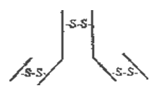
14.免疫球蛋白IgG的结构示意图如右。其中—s—s—表示连
接两条相邻肽链的二硫链。若该IgG由m个氨基酸构成，则
该IgG有肽键数（ ）
A.m个 B.（m+1）个
C.（m—2）个 D.（m—4）个
15.下图是某核苷酸的一个特定片段，相关叙述正确的是 （ ）
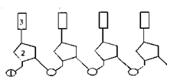
A.该片段中的2有两种 B.该片段中的3有五种
C.若2是核糖，则该片段是RNA片段 D.若2是脱氧核糖，则该片段是RNA片段
16.下列物质中，在核糖体上合成的是 （ ）
①性激素 ②抗体 ③淀粉 ④唾液淀粉酶 ⑤纤维素 ⑥胰岛素
A.①③④ B.②③⑤ C.②④⑥ D.①④⑥
17.植物细胞中含有色素的细胞器有 （ ）
A.线粒体、高尔基体 B.高尔基体、液泡
C.液泡、叶绿体 D.叶绿体、内质网
18.植物细胞与动物细胞最大的区别是有无 （ ）
A.中心体 B.叶绿体 C.核膜 D.细胞壁
19.荠菜根尖分生区细胞中能量转换的场所是 （ ）
A.叶绿体 B.线粒体 C.叶绿体 D.叶绿体和线粒体
20.在真核细胞中，无膜结构的细胞器是 （ ）
A.线粒体和中心体 B.核糖体和中心体
C.中心体和高尔基体 D.高尔基体和核糖体
21.下列有关细胞膜功能的叙述中，错误的是 （ ）
A.将细胞与外界环境分开 B.控制物质进出细胞
C.进行细胞间的信息交流 D.合成能源物质
22.下列有关生物膜的叙述中，错误的是 （ ）
A.各种生物膜的化学组成和结构完全相同
B.不同的细胞器或细胞结构的生物膜之间是可以相互转变的
C.核膜、内质网膜、高尔基体膜和细胞膜等膜同属生物膜
D.各种生物膜既各司其职，又相互协作，共同完成细胞的生理功能
23.细胞核中易被碱性物质染成深色的结构是 （ ）
A.核膜 B.核仁 C.核孔 D. 染色质
24.下列关于细胞核结构和功能的叙述，正确的是 （ ）
A.核膜属于生物膜系统
B.染色体是遗传物质DNA和RNA的载体
C.核仁与蛋白质的合成以及核糖体的形成有关
D.核孔是细胞核与细胞质之间物质交换的通道
25.将一黑色公绵羊的体细胞核移入到一白色母绵羊去除细胞核的卵细胞中，再将此细胞植入一白色母绵羊的子宫内发育，生出的小绵羊即是“克隆绵羊”。那么此“克隆绵羊”为 （ ）
A.黑色公绵羊 B.黑色母绵羊 C.白色公绵羊 D.白色母绵羊
26.下列现象中，不属于渗透作用的是 （ ）
A.水分子通过半透膜 B.水通过细胞膜
C.水通过原生质层 D.水通过细胞壁
27.将下列活细胞置于30%的蔗糖溶液中，能发生质壁分离现象的是 （ ）
A.根尖分生区细胞 B.人的红细胞
C.大肠杆菌细胞 D.紫甘蓝叶肉细胞
28.下列物质需要载体协助才能通过生物膜的是 （ ）
A.02、C02 B.H20、K+ C.葡萄糖、氨基酸 D.胰岛素、脂肪酸
29.向一玻璃纸袋内注入一半质量分数为30%的蔗糖溶液，扎紧入口，然后将其浸入质量分数为5%的蔗糖溶液中，每隔10 min称一次玻璃纸袋的重量，能正确表示测定结果的是下图中的 （ ）
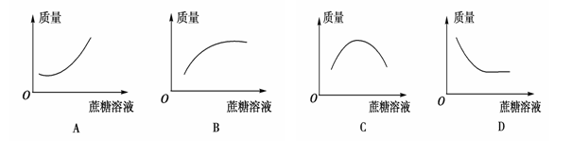
30.下列有关酶的叙述，正确的是 （ ）
①凡是活细胞，都能产生酶 ②有的从食物获得，有的在体内转化而来 ③酶大多是蛋白质 ④有的酶是蛋白质，有的酶是胆固醇 ⑤酶只有在生物体内才能起催化作用 ⑥酶都是在核糖体上合成的 ⑦在新陈代谢和生殖发育中起调控作用 ⑧酶只是起催化作用。
A.①②⑤ B.②③⑦ C.①③⑧ D.④⑤⑥

第Ⅱ卷(非选择题 共40分)

二、非选择题：（请将正确答案填写在Ⅱ卷答题卡上，共3小题。)
31.（6分）完善以下实验环节:
（一）（1）蛋白质与 试剂发生作用，产生紫色反应，原理是在碱性条件下，蛋白质中的肽键与Cu^{2＋}发生反应形成特定的颜色。
（二）（2）同学想探究高温加热是否破坏了肽键，用蛋清稀释液做材料设计了如下实验。
所需仪器：试管、试管夹、烧杯、量筒、 等。
所需试剂：0、1g/mlNaOH溶液，0、01g/mlCuSO4溶液。
（3）方法步骤：
①取两支洁净的试管，编号为1和2，向两试管中各加入2ml蛋清稀释液，
②将试管2 ，试管1不作处理。
③冷却后，分别向两试管中先加入1 ml ，摇匀，再加入3--4滴双缩脲试剂B液，摇匀。
④观察两试管中出现的颜色变化。
- 结果预测：如果两支试管产生相同的颜色反应，说明 。
（5）试管1在本实验中起 作用。
32.（16分）下图中A～E是从几种生物细胞中分离出来的5种细胞器，图①②③是三种有机物结构示意图，图②中的甲表示某蛋白质的肽链结构示意图（其中数字为氨基酸序号），乙表示其部分肽链放大图，请回答下列问题（[ ]内填字母，横线上填细胞器的名字）：
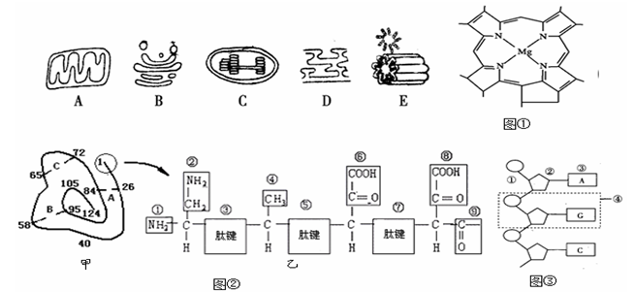

(1)从细胞中分离各种细胞器的方法是先将细胞膜破坏后，获得各种细胞器和细胞中其他物质组成的匀浆，再用 的方法获得各种细胞器。
- 图①所示的物质存在于 [ ]________中，该物质与绿色植物的光合作用有关。
- 若图③为脱氧核苷酸链,则从碱基组成上看,还应有的碱基是 ，该物质可存在于上图中[ ]________和[ ]________中。
- 图②乙中,①的名称是 ，写出③⑤⑦处肽键的结构式 。
- 图②乙所示的一段肽链由 种氨基酸脱水缩合而成。
33.(18分)
(一)图示物质跨膜运输方式，其中黑点代表物质分子，圆圈代表载体，表示能量，请回答：
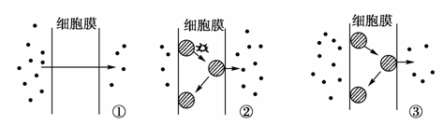
(1)①表示________方式，②表示________方式。
(2)K＋、O₂和葡萄糖三种物质中，通过②方式进入红细胞的是________。
(3)与①方式相比，③方式的主要特点是需要借助_____ ___。
(二)如图为细胞膜镶嵌模型及物质出入细胞膜的示意图，请据图回答：

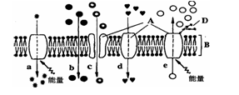

(4)A代表 分子；B代表
D代表 。
(5)细胞膜的功能特点是 。
(6)动物细胞吸水膨胀时B的厚度变小。这说明B具有 。

参考答案
